VLADIMÍR MATĚJČEK

SVATÝ MIKULÁŠ
(řecky Nikolaos) žil okolo r. 300 po Kristu. Narodil se v městečku Patara v hornaté Lykii na jižním pobřeží dnešního Turecka. Stal se biskupem v nedaleké Myře. Jeho podpis z r. 325 se dochoval pod ustanoveními Nicejského koncilu, kterého se zúčastnil. Pochován byl v katedrále v Myře, odkud byly jeho pozůstatky později převezeny do italského města Bari, kde jsou ve veliké úctě chovány dodnes.
Sv. Mikuláš je ochráncem dětí. Z jeho legendárních skutků se zrodila tradice tajemného vánočního obdarovávání. Památka sv. Mikuláše je hluboce uctívána v Řecku. V Rusku je národním světcem. Jako patron námořníků a ochránce před vodním živlem je široce oblíben v Německu a v celé západní Evropě. Ve Francii je přezdíván Otec Vánoc (Pére Noel), jako Santa Claus nebo Father Christmas je symbolem Vánoc v Americe a po celém světě.
V Českých zemích, kde se odpradávna setkává duchovní van Západu a Východu, je mikulášská tradice obdivuhodně živá. Kostely, katedrály a venkovské kostelíky zasvěcené sv. Mikuláši stojí v mnoha našich městech a vesnicích, vrostlé do české krajiny jako nedílná součást našeho duševního obzoru. Tato legenda a tento koncert jsou skromným příspěvkem k oné vzácné tradici.
VM


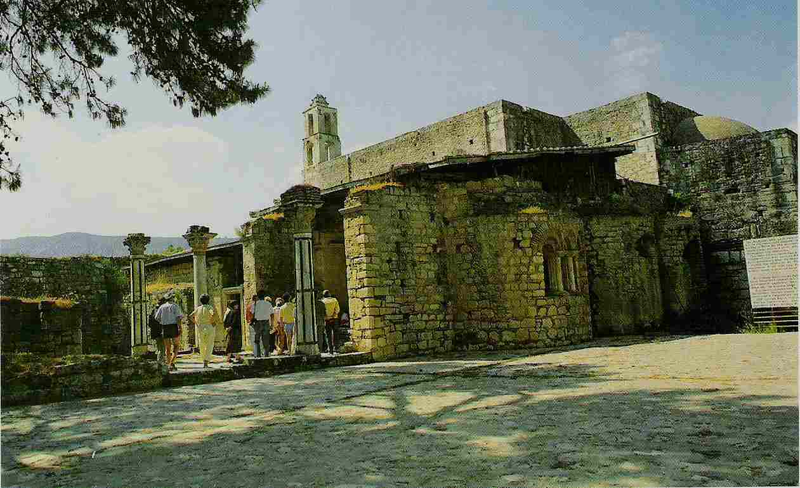

Katedrála sv. Mikuláše v Myře, 4. - 11. stol.



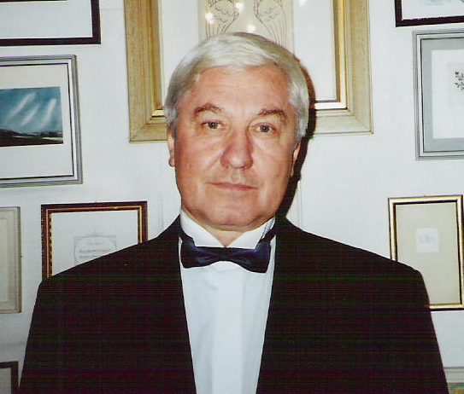
*1947 ve Vyškově. Absolvent náchodského gymnasia a DAMU v Praze u profesorů K. Palouše, V. Fabiánové a L. Spáčila. Herec Divadla Za branou O. Krejči (1968-72, 1990-93), Divadla O. Stibora v Olomouci (1969-70), Lyry Pragensis (1972-88) a host činohry Národního divadla (1998-2001). Scénárista, režisér, básník a překladatel. Má za sebou dlouhou řadu jevištních postav, recitačních a koncertních vystoupení u nás i v zahraničí: Aldwych (Londýn), MCHAT (Moskva), Mamers (Francie), Sevilla, Florencie, Tairovovo divadlo (Moskva), Oslo, Bratislava, Berlín, Vídeň, Madrid, Lisabon... Hrál v desítkách českých a zahraničních filmů a televisních inscenací. Autor scénáře rozhlasového cyklu "Tisíc a jedna noc" a dalších: “Kristiánova legenda O sv. Václavu”, “S. Rachmaninov: Zpěvy všenočního bdění”. V poslední době se věnuje vlastním jevištním a koncertním projektům: “Naše paní Božena Němcová”, “Zjevení sv. Jana”, J. J. Ryba - “Zpěv srdce”, “Letopis Vincenciův a Jarlochův z XII. století - o časech krále Vladislava I. a královny Judity”.



VLADIMÍR ROUBAL
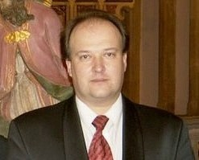
*1965 v Touškově u Plzně. Studoval na konservatoři v Plzni a v Praze u profesorů J. Chaloupkové, J. Hory a J. Vodrážky. Působil jako varhaník v katedrále sv. Bartoloměje v Plzni a v Benediktinském opatství sv. Markéty v Praze - Břevnově. Od r. 1990 je ředitelem chrámové hudby Královské kanonie premonstrátů v Praze na Strahově, kde vede pěvecký sbor a hudební život celého liturgického roku. Je nositelem několika prvních cen v improvisačních soutěžích. Na koncertních pódiích vystupuje v sólových recitálech nebo spolu s dalšími předními umělci. Koncertoval v mnoha zemích Evropy, v USA a Japonsku. Pořídil četné nahrávky pro Český rozhlas, Českou televizi a pro další naše a zahraniční společnosti. Je autorem hudby několika televizních inscenací, např. “In nomine Patris”, “Stopy v písku času”.



